REQUISITOS PROPUESTA: 1 | OFERENTE: JAIRO NICOLAS MARTINEZ GUERRERO Nit. 1.016.099.429-0
Carta de presentación de la oferta. | Suscrita por: JAIRO NICOLAS MARTINEZ GUERRERO Identificación: CC No 1.016.099.429-0  Cargo: NA  Facultado: Si X No  Condicionamiento: Si No X
Documento de identificación de quien suscribe la carta de presentación. | Suscrita por: JAIRO NICOLAS MARTINEZ GUERRERO  Identificación: CC No 1.016.099.429-0  CUMPLE
Certificado de Existencia y Representación Legal con fecha de expedición no mayor a treinta (30) días calendario anteriores al cierre del proceso.  Nota: En caso de oferente plural a todos los integrantes se le debe verificar el documento aquí descrito. | CERTIFICADO DE MATRÍCULA DE PERSONA NATURAL CON ESTABLECIMIENTO DE COMERCIO  Fecha de expedición: 05 de noviembre de 2024  - NIT: 1.016.099.429-0  - Cámara de Comercio de Villavicencio  Domicilio: Villavicencio  Matrícula: 382843 noviembre 27 de 2020  Renovación de matrícula: Abril 27 de 2024  Objeto Social relacionado con el proceso: Si X No__  Vigencia: NA  Representante legal: NA  Identificación:  Facultado: Si No _  Revisor Fiscal: Si _ No  Quién es el revisor fiscal: NA  Registra el siguiente establecimiento de comercio:  ONSKER ER KRAFT MATRICULA: 382844 FECHA DE MATRICULA: 20201127 FECHA DE RENOVACION: 20240427 ULTIMO AÑO RENOVADO: 2020 DIRECCION: EL RECUERDO CALLE 50 Nº 40A - 56 - VILLAVICENCIO ACTIVIDAD PRINCIPAL: H5820 - EDICIÓN DE PROGRAMAS DE INFORMÁTICA (SOFTWARE) ACTIVIDAD SECUNDARIA: G6201 - ACTIVIDADES DE DESARROLLO DE SISTEMAS INFORMÁTICOS (PLANIFICACIÓN, ANÁLISIS, DISEÑO, PROGRAMACIÓN, PRUEBAS), etc.
Documento que demuestre capacidad del representante legal o su delegado para contratar, o documento que así lo autorice, si aplica. | N/A
Documento conformación del consorcio o unión temporal | NA
Proponentes extranjeros. | N/A
Certificación expedida sobre el pago oportuno de aportes de seguridad social (salud, pensiones, Riesgos laborales) y parafiscales.  Debe tener una fecha de expedición no mayor a quince (15) días calendario anteriores a la fecha del cierre del presente proceso de selección. | Fecha de expedición: 05 de noviembre de 2024  Nombre: JAIRO NICOLAS MARTINEZ GUERRERO  C.C. 1.016.099.429-0  Tarjeta Profesional No.  ¿Es revisor fiscal? Si No ___  ¿Es representante legal? Si No ____  Antecedentes Disciplinarios RF: NA  Dado que aporta certificación en la que acredita no contar con personal a cargo y por ende no estar obligado al pago de aportes parafiscales y seguridad social, debe allegar adicionalmente su planilla de pago del mes anterior al cierre a través de la cual acredite estar al día en el cumplimiento de sus obligaciones con los sistemas de salud, pensiones y riesgos laborales (numeral 4.2.4 de la Invitación Pública). DEBE SUBSANAR. Mediante folios de subsanación se allega en debida forma el documento requerido.
Certificado de participación independiente  En caso de proponente plural revisar que cada uno de los integrantes lo presente | Fecha: 05 de noviembre de 2024  Suscrita por: JAIRO NICOLAS MARTINEZ GUERRERO  Identificación: CC No 1.016.099.429-0
Compromiso Anticorrupción  En caso de proponente plural revisar que cada uno de los integrantes lo presente | Fecha: Sin fecha  Suscrita por: JAIRO NICOLAS MARTINEZ GUERRERO  Identificación: CC No 1.016.099.429-0
Declaración origen de fondos  En caso de proponente plural revisar que cada uno de los integrantes lo presente | Fecha: 06 de noviembre de 2024  Suscrita por: JAIRO NICOLAS MARTINEZ GUERRERO  Identificación: CC No 1.016.099.429-0
Sistema de Gestión de la seguridad y salud en el trabajo.  En caso de proponente plural revisar que cada uno de los integrantes lo presente | Fecha: 06 de noviembre de 2024  Suscrita por: JAIRO NICOLAS MARTINEZ GUERRERO  Identificación: CC No 1.016.099.429-0
Formato para acreditar el fomento de vinculación de población en pobreza extrema, desplazados por la violencia, personas en proceso de reintegración o reincorporación y sujetos de Especial Protección Constitucional | Fecha: Sin fecha  Suscrita por: JAIRO NICOLAS MARTINEZ GUERRERO  Identificación: CC No 1.016.099.429-0  Indica que vinculará al siguiente personal: “Población negra, afrocolombiano, raizal Palaquera, Rrom o gitanos”.
El proponente (persona natural o el representante legal de la persona jurídica) deberá aportar con su propuesta el Certificado de registro, entendido este como el Documento que expide gratuitamente el Registro de Deudores Alimentarios Morosos (REDAM) sobre la condición o no de deudor alimentario moroso de una persona, como consecuencia de su inclusión o cancelación en el registro, generado con una antelación no mayor a un mes, contado retroactivamente a partir de la fecha de cierre. | CUMPLE  06/11/2024 10:38 PM  Código Verificación: 1FEJTAUM87  Válida hasta: 05/02/2025
Verificación antecedentes de la Contraloría General de la República – Boletín de responsables fiscales | CONSULTA OFICIOSA 08/11/2024
Verificación antecedentes de la Procuraduría General de la Nación | CONSULTA OFICIOSA 08/11/2024
Verificación de antecedentes de la Policía Nacional de Colombia. | CONSULTA OFICIOSA 08/11/2024
Verificación de antecedentes del Sistema del Registro Nacional de Medidas Correctivas | CONSULTA OFICIOSA 08/11/2024
Consulta inhabilidades de quienes hayan sido condenados por delitos sexuales cometidos contra menores de 18 años | CONSULTA OFICIOSA 08/11/2024
Verificación Registro Único Empresarial y Social - RUES
RESULTADO DE LA VERIFICACIÓN JURÍDICA | CUMPLE
Evaluador por: Diana Rosalba Tinjacá Ospina – Profesional Especializado II SGC 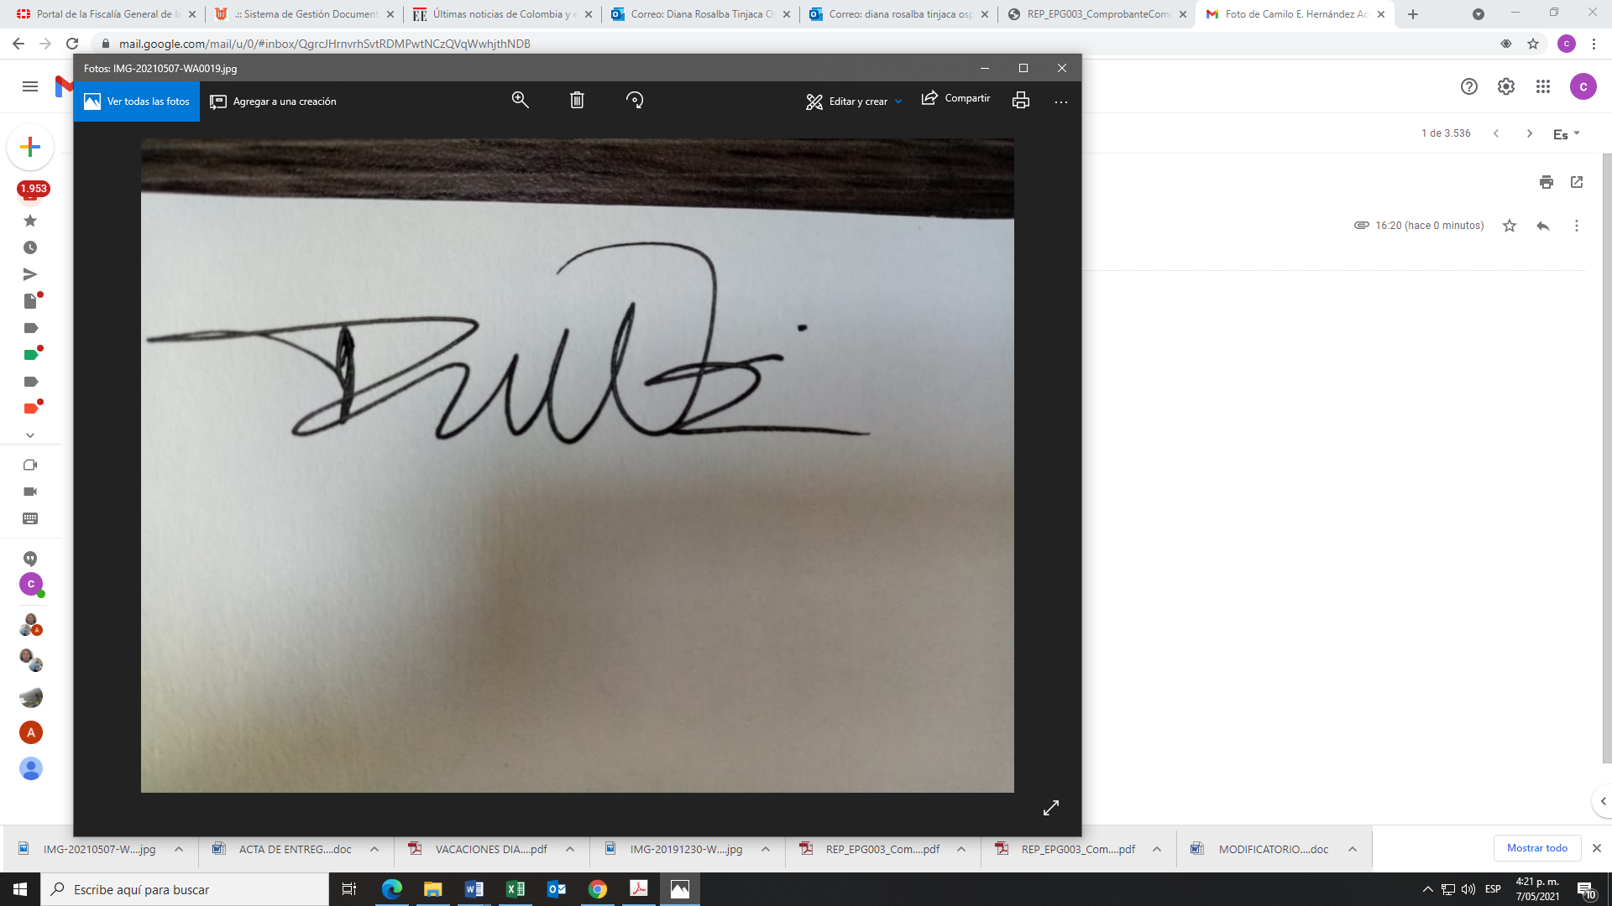
Fecha: 13/11/2024

